**Git可视化极简易教程 — Git GUI使用方法**

*分类*[**编程技术**](http://www.runoob.com/w3cnote_genre/code)

**前言**

之前一直想一篇这样的东西，因为最初接触时，我也认真看了廖雪峰的教程，但是似乎我觉得讲得有点多，而且还是会给我带来很多多余且重复的操作负担，所以我希望能压缩一下它在我工作中的成本，但是搜索了一下并没有找到满意的教程，新的一年自己梳理一下自己的经验。

可能男生们大神比较多，觉得Git是如此简单，便已觉得命令行操作就是SO EASY，甚至或许有看不起可视化这样面对低端用户的心理，好的，那您就当我是水货可以右上角了。

我一直觉得类似GIT这样的东西，他对于我而言只是个不完全必须的工具，我并不想成为使用他的专家，类似的东西，今天有GIT，明天可能有GAT，或者GAY？所以快速地掌握它我需要的重要日常操作，最好是10分钟，那就好了，如果你有类似的想法，好吧，那不要废话了，咱们赶紧开始。

**（全文限windows系统。）**

**何为GIT？**

[安装GIT](http://git-scm.com/download/)，大致了解下[GIT是做某子的](http://baike.baidu.com/link?url=_aNWZrVpQm9L89S4CYR66kVd6MZhQWXY5mO8zJfoTCEvQ7rkZdZOYOOyzA5IGO6kL2hw34M7r2wXixw6GNTTmk9kRAXHuIav23kej67ITc7)。

**权限校验**

首先,您的数据保存在远端服务器一份，服务器需要对您的身份识别。一段RSA加密字符串。

启动GUI，菜单-帮助，【Step1-**创建密钥】**Generate SSH KEY

[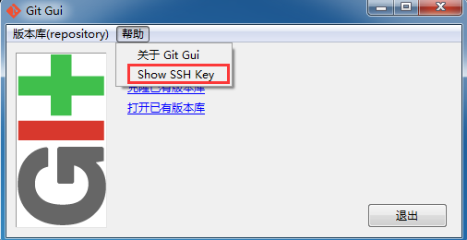](http://www.runoob.com/wp-content/uploads/2015/03/271102462211960.png)

【Step2-**添加密钥】**去你的代码托管服务器，你的账号设置中，添加它。

比如在Github中的地址，title随意，比如你可以用Home,company等作为标识来区别。

[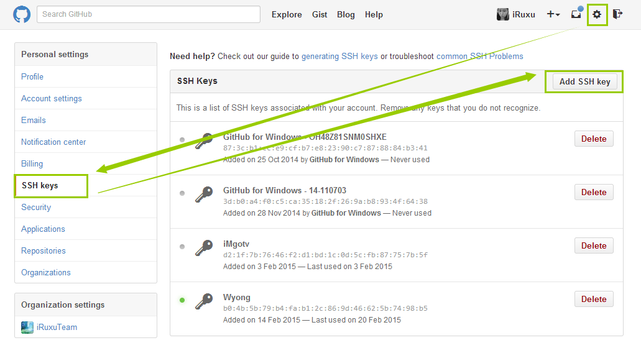](http://www.runoob.com/wp-content/uploads/2015/03/271104566587275.png)

Gitlab中的演示

[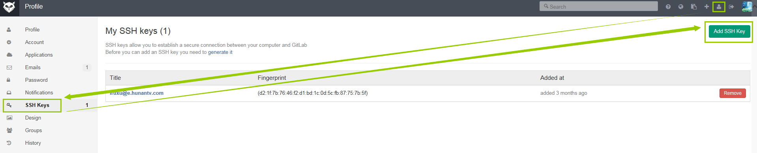](http://www.runoob.com/wp-content/uploads/2015/03/271108115808959.png)

**账号保存**

如果不做设置的话，每次提交的时候，都会询问你填写密码。于是我们先来把这个设置好。

【Step3.1-添加环境变量**】**

**我的电脑 - 属性 - 高级系统设置 - 环境变量 - 新建变量**

**变量名HOME，变量值%USERPROFILE%**

**[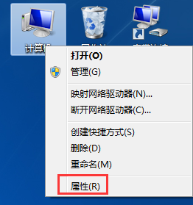](http://www.runoob.com/wp-content/uploads/2015/03/271117100641718.png)**

[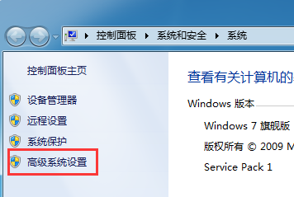](http://www.runoob.com/wp-content/uploads/2015/03/271117191748667.png)

[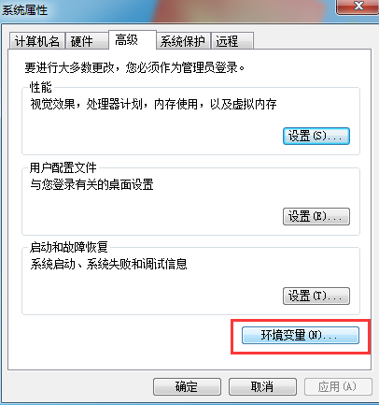](http://www.runoob.com/wp-content/uploads/2015/03/271117300493045.png)

[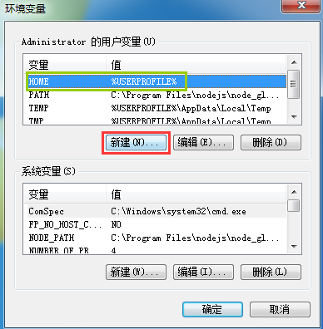](http://www.runoob.com/wp-content/uploads/2015/03/271117384245853.png)

**【Step3.2-创建账号文件】**

**开始 - 运行 中打开%Home%，即windows的管理员账号文件夹。**

**新建一个名为"_netrc"的文件，填写你要保存的服务器地址及账号密码，保存。**

**[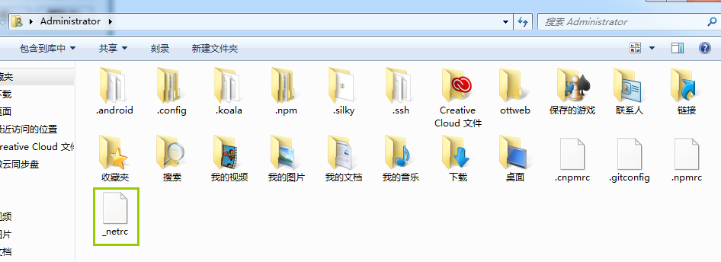](http://www.runoob.com/wp-content/uploads/2015/03/271123307214691.png)**

[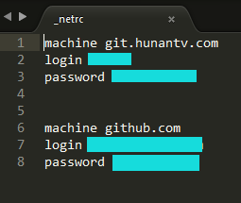](http://www.runoob.com/wp-content/uploads/2015/03/271123401437312.png)

**操作流程**

如果你用过SVN的话就会大致了解操作流程，如果没有也没关系。

**初始化**（Git init）

顾名思义，就是新建一个项目，跟你用PS新建一张画布一样。在你新建好的文件夹中右键创建即可，若点击Git bash则以此目录作为当前目录进入命令行状态。

[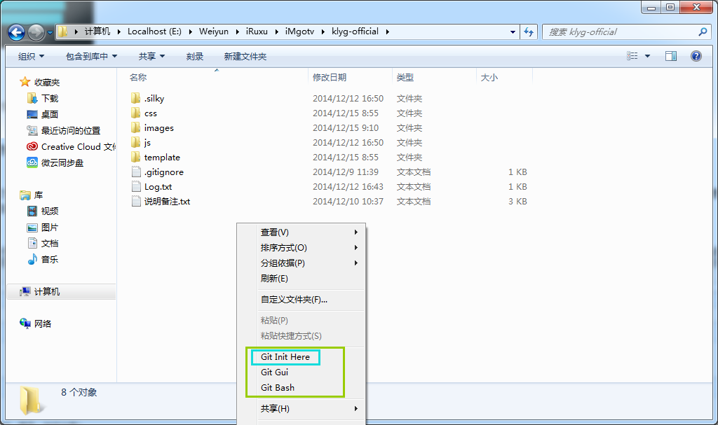](http://www.runoob.com/wp-content/uploads/2015/03/271234025648572.png)

**添加**（Git add）

添加并不是提交代码到远程Git库，Git也并不会你修改了代码它自动帮你保存你修改的每一个过程。你修改了很多文件，但未必所有的修改，最终打算提交上去，那么哪些是你打算提交的，你可以添加进来待会提交，叫做缓存改动。很简单，比如本地电脑上我有整个项目完整的东东，甚至包含了账号密码的一些文件，但是我只是ADD除账号密码之外的文件，并不缓存账号密码文件的改动。不被ADD它就不会参与后续的操作。通常我都会直接全部缓存，它会自动寻找所有有改动的文件，而不需要提交的文件放在忽略的文件夹中。（关于忽略下面我们就会说到）

[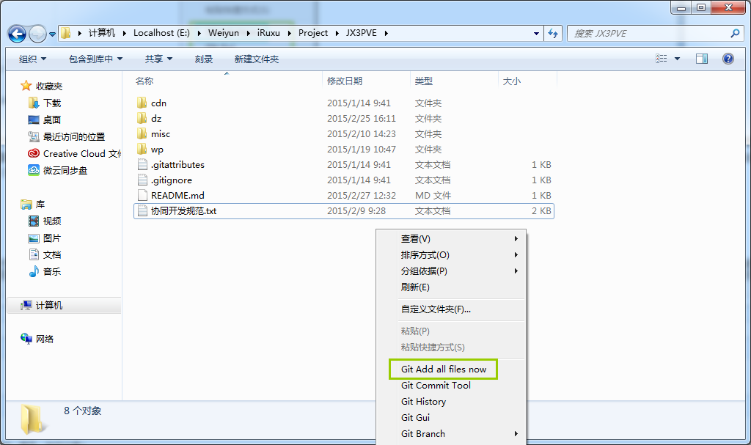](http://www.runoob.com/wp-content/uploads/2015/03/271238259396476.png)

**忽略**（.gitignore）

但实际上大部分我们的文件都是一起提交的，并不会逐一去甄选，又或者类似PSD这样的大源文件以及并不作为产品最终展示的过渡文件，我们可以统一放在临时文件夹中，并忽略此文件夹。

[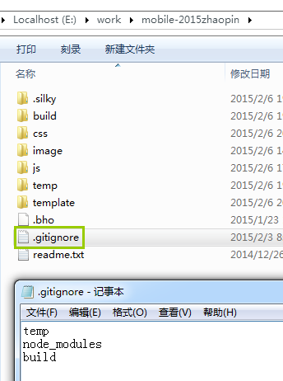](http://www.runoob.com/wp-content/uploads/2015/03/271134259394618.png)

**提交**（Git commit）

提交则代表此前被添加ADD的文件已确认被提交到Git库了。需要注意的是，如果你改变代码的缩进（尽管没有修改内容），默认状态下会被识别为整个代码全部变更。**提交的时候是要求必须要写备注的**。

[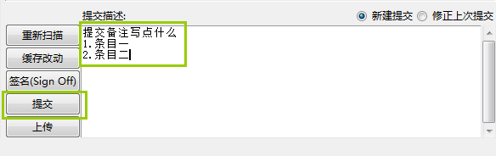](http://www.runoob.com/wp-content/uploads/2015/03/271240398302205.png)

**上传**（Git push）

顾名思义，上传则是上至远端服务器了，小伙伴们可以看到咱们的渣渣代码了（好羞涩。

[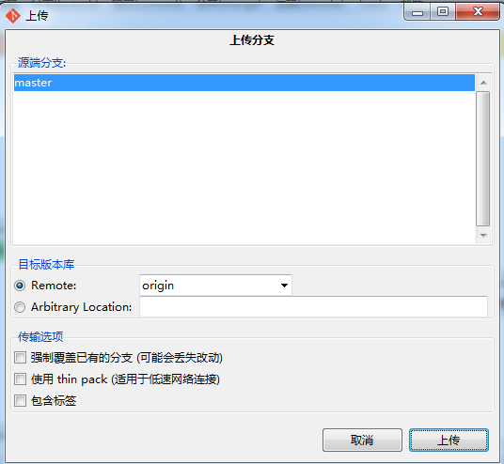](http://www.runoob.com/wp-content/uploads/2015/03/271241402522046.png)

**获取远程代码**（Git remote/fetch）

比如你在公司做好的东东，今夜难眠十分亢奋，回家准备继续搬砖，那咱们就在家里的电脑上，同上进行好各种安装配置账号，先把公司做好的东东嫩下来（不过公司是内网不可以，但是假如是Github上是可以的）。又或者和小伙伴一起开发个啥，你也要先fetch他的下来。至于怎么操作，下面上图。现在你只要知道，大大们下齿全露刷牙表情对你口口念念的fetch是个啥子～

[](http://www.runoob.com/wp-content/uploads/2015/03/271145255335341.png) 来，跟我念，fetch~~（我怕你们脑补不出来……）

**先来设置与远程地址的关联，Git remote：**

[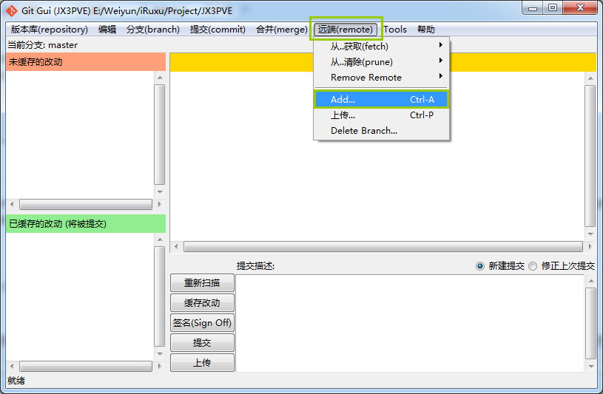](http://www.runoob.com/wp-content/uploads/2015/03/271242561118002.png)

[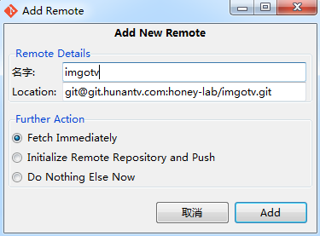](http://www.runoob.com/wp-content/uploads/2015/03/271244220336453.png)

填写SSH地址与项目名。下面有3个选项：

第一个：立刻获取最新改动（所以如果是本地克隆远程一个项目，也可以这样操作）。

第二个：本地新建的项目，初始化远程仓库并发布过去。

第三个：什么也不做。

**在项目的进行过程中，获取仓库的最新改动Git fetch**

[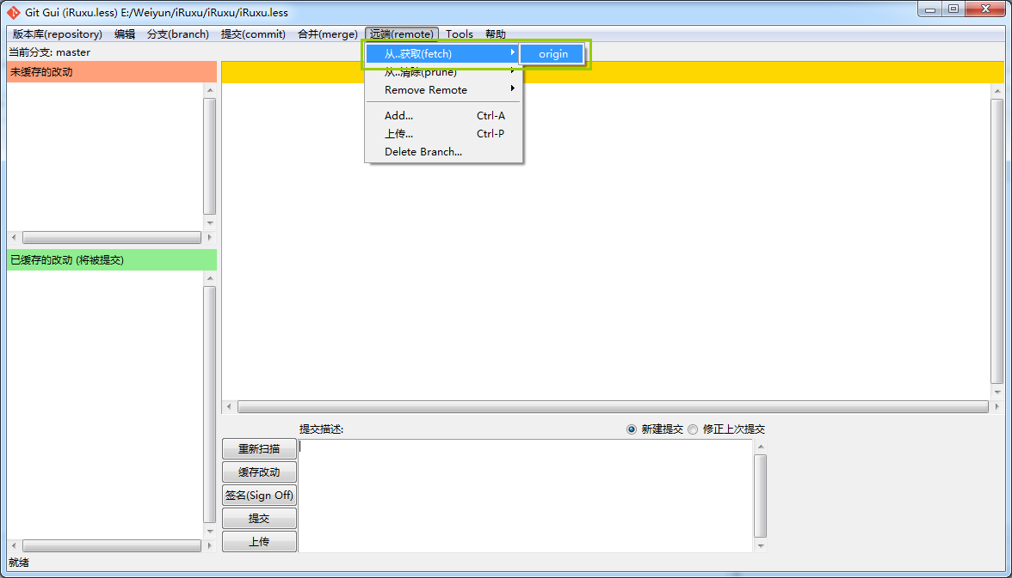](http://www.runoob.com/wp-content/uploads/2015/03/271259025495085.png)

选择从远程仓库哪个分支中获取更新，如果没有则只有主支。

提示成功则改动的已经被存放到临时区了，你一会还需要进行合并操作，如果没有任何改动，则列表中是空的，比如：

[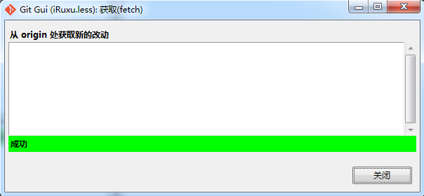](http://www.runoob.com/wp-content/uploads/2015/03/271300329558531.png)

**合并**（Git merge）

请注意啦，不管你本地有没有代码，fetch之后呢，是都要merge的，也就是说，fetch下来后，大大的代码还在一个小黑屋里，我们需要把它装到自己兜里。

选择合并 - 本地合并，然后选择本地的分支（如果你没有创建分支，则只有1个主支master）

[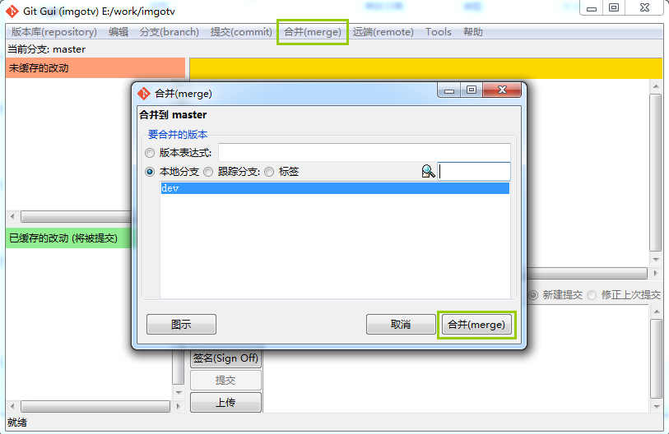](http://www.runoob.com/wp-content/uploads/2015/03/271254126278757.png)

**冲突处理**（Conflict）

合并的过程中可能会出现一些红色的文件与一堆叹号，这时候慌慌张张的点啥它都不管用，不用担心，不是程序坏了，只是有冲突的文件，例如A童鞋写了width:1180px，你写了width:auto。那到底用你们谁的呢。

在GUI界面正文区，**正文区右键**可以选择，Use local version（使用本地版本）或Use remote version（使用远程版本），到底用你的还是小伙伴的？或者你也可以自己再整合。

[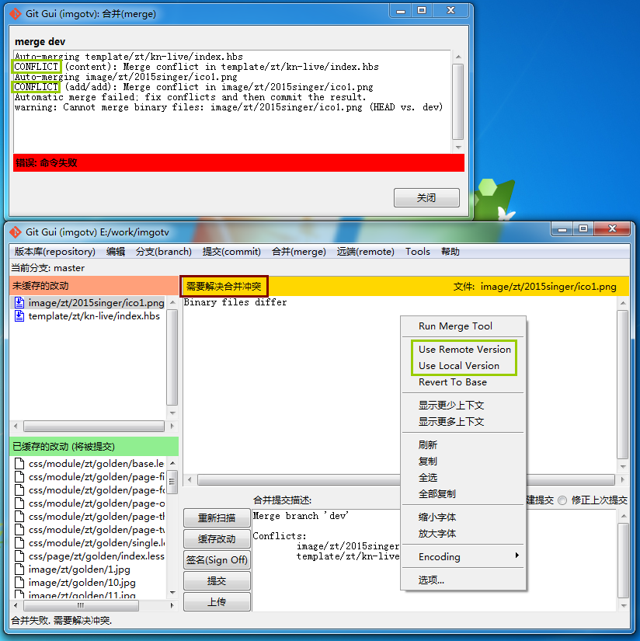](http://www.runoob.com/wp-content/uploads/2015/03/271257485644055.png)

其他还有分支和一些高级功能，如果需要了解可以自己再摸索摸索，以上的操作已经可以满足简单的开发需求了。

**总结**

1.先进行安装，密钥添加，账号等一次性操作。

2.操作流程：

[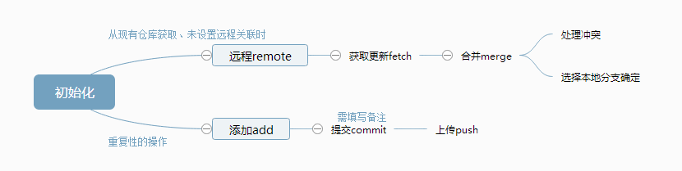](http://www.runoob.com/wp-content/uploads/2015/03/271314500648180.png)

是不是觉得so easy了呢，赶紧have a try!